谈判邀请文件

邀请人：湖南新五丰股份有限公司
项目名称：湖南新五丰股份有限公司新化久阳母猪场净水设备采购项目

2023年6月

目 录
第一章 谈判邀请
第二章 谈判办法
第三章 谈判邀请需求及说明
第四章 谈判响应文件编制
第五章 谈判响应文件组成

第一章 谈判邀请
湖南新五丰股份有限公司新化久阳母猪场净水设备采购项目已获湖南新五丰股份有限公司批准，现对该项目实施由本公司组织谈判。
- 谈判项目名称：湖南新五丰股份有限公司新化久阳母猪场净水设备采购项目
2、项目预算：伍拾万元（500000.00元）
工期要求：合同签订日期之日起十个自然日内送货到现场安装，货到后30天内完成安装；
项目地点：娄底市新化县桑梓镇金桥村久阳生态养猪场
3、供应商资格要求：
供应商需提供以下资格证明文件：
（1）、投标人是在中国境内办理了工商注册的能够独立承担民事责任的独立法人，且必须具备一般纳税人资格。公司营业执照经营范围包含：水处理设施销售或环保处理设施等相关内容描述。
（3）、投标人能提供行业内养殖企业使用该厂家产品的证明资料（采购合同或协议、发票等）。
（4）、有能力将地表水地下水、各类水质处理达标成生活饮用水卫生标准。需提供以往类似项目省级以上质量监察部门出具的水质检测合格报告（至少一个项目）。
（5）、本项目不接受联合体参与。
4、谈判邀请文件获取：
凡符合谈判资格要求并有意参加谈判者，请于2023年6月7日起从湖南新五丰股份有限公司网站（http://www.newwf.com/）本公告发布网页底部相关下载中自行下载谈判邀请文件。
5、谈判响应文件递交时间要求：
供应商于2023年6月16日上午9:30由授权委托人执密封响应文件（一正四副）在谈判会议现场递交。
6、谈判响应文件要求：（包含但不限于以下内容）
（1）响应单位加盖公章的资质证明文件（复印件）及法人代表授权委托书。
（2）加盖公章的第一轮报价单（二轮报价单现场填写）。
（3）售后服务承诺书。
（4）产品质量承诺书。
（5）反商业贿赂承诺书。
7、谈判保证金：
（1）保证金数额：伍仟元整（¥5000.00元）
（2）缴纳方式：以银行转账等形式(非现金)从谈判单位基本账户缴入以下账户，供应商须确保谈判保证金在谈判截止时间前（含）到达指定账户，以银行查询到账时间为准。
账 户 名：湖南新五丰股份有限公司
开户银行：交通银行股份有限公司长沙潇湘支行
账 号：43161 00000 181500 04180
（3）未按时足额缴纳保证金的，其响应文件将被拒绝。
8、谈判时间及地点：2023年6月16日9:30，湖南新五丰股份有限公司会议室（长沙市五一西路2号第一大道19楼）。
9、联 系 人： 杨勇 电 话： 13874831366

第二章 谈判办法
1、谈判方法：本次谈判采用两轮报价法。第一轮报价由参标单位随响应文件递交，第二轮报价（最终报价）现场谈判确定。谈判小组对满足谈判文件的应标人，按照最终报价由低到高的顺序进行排名，推荐满足谈判文件要求且报价最低的供应商为本项目实施单位。
2、评审表：
评审因素 |  | 供应商名称
资格性审查 | 营业执照、资格证书
 | 法定代表人授权
符合性审查 | 谈判响应文件的组成
 | 谈判响应文件的格式
 | 符合谈判响应文件所有条款、条件且没有重大偏离或保留
最终报价
满足谈判文件要求的最终报价排序

第三章 谈判邀请需求及说明

一 项目概况（具体情况详见清单）
1、地点：本项目位于湖南新五丰股份有限公司新化久阳母猪场（湖南省内）
2、数量：1台。
二、售后服务及其他说明：
1、质保期：设备核心处理设备质保不低于5年，整体设备不低于2年。
2、质保期内出现任何质量问题（人为破坏或自然灾害等不可抗力除外），由成交单位负责全免费（免全部工时费、材料费、管理费、财务费等等）更换或维修。
3、参数要求：
（1）净水设备质量标准及技术要求
出水净化常规检测指标达到饮用水标准（《生活饮用水卫生标准》（GB 5749-2006），氨、氮指标除外），供猪群饮用,设计处理能力800吨,超滤膜或RO膜要求供应商按方案中膜寿命不低于5年且提供不低于5年的质保服务。
（2）处理能力：日处理能力不低于800吨每天。
（3）可提供空间：20~50平米（如需建设额外设备存放密闭空间，请设备方在报价和方案中写出）。
三、项目地目前水质检测报告（见下表）
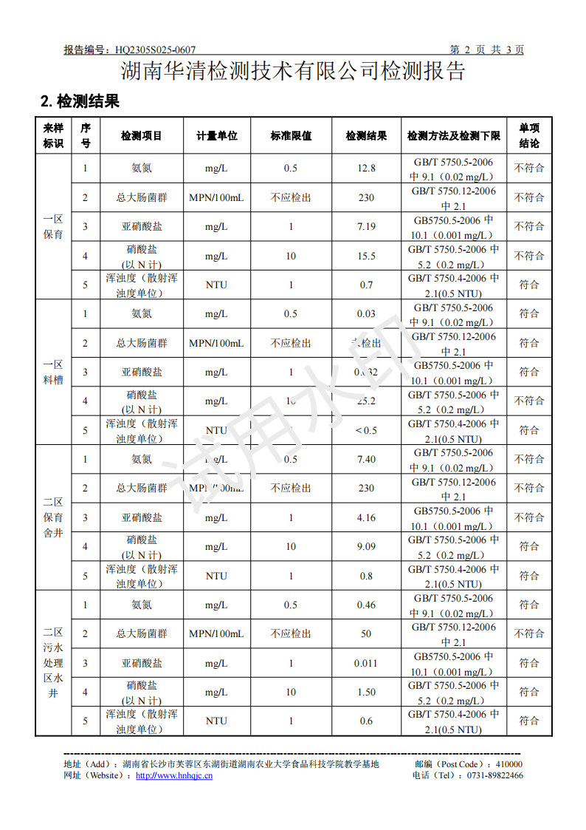
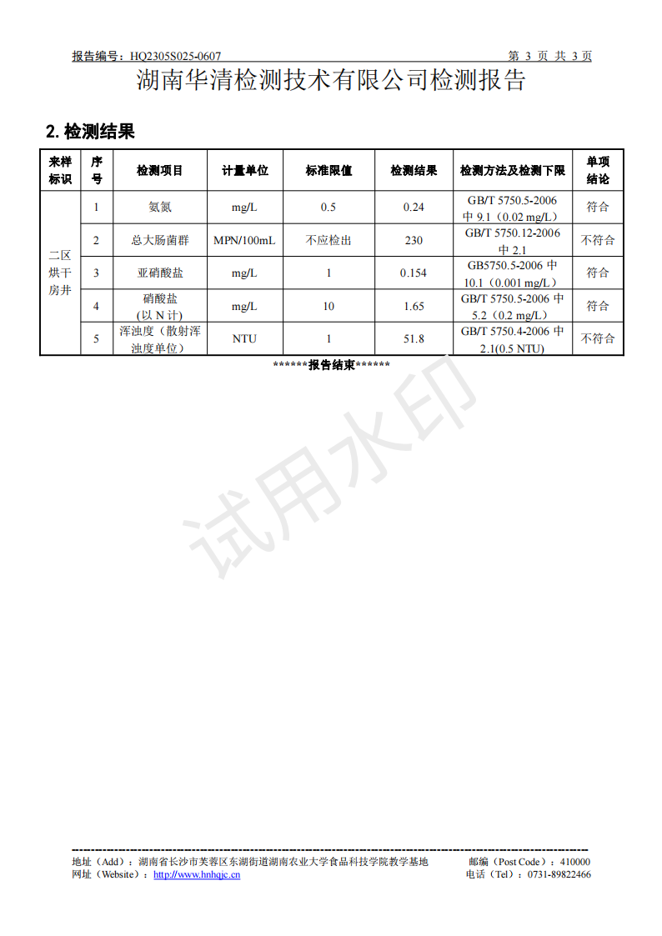
四、设备验收标准：
1、设备安装调试完成后由采购人邀请第三方公司进行水质检测，若检测不合格限期整改，整改期结束后仍还无法满足水质要求，采购人可无责要求供应商限期退场，并承担相应违约及赔偿费用，费用由供应商承担。
2、验收由采购单位组织有关专业人员，按相关谈判邀请文件技术要求提供的性能指标、国家及行业相关标准进行验收。如验收不合格，采购人可拒收签收，整改后复检，如仍不合格，采购人可终止合同，损失由成交供应商承担。

第四章 谈判响应文件编制
1、供应商应仔细阅读本文件的所有内容，按本文件的要求编制谈判文件，并保证所提供的全部资料真实有效。
2、谈判文件应采用胶装方式装订，装订应牢固、不易拆散和换页，不得采用活页装订，提倡双面打印。
2.1谈判文件的书面内容不得有加行、涂抹或改写。
2.2谈判文件应当采用纸制书面方式，由供应商按照本文件指定的谈判地点进行现场谈判，谈判邀请人不接受电报、电话、传真、邮寄等方式谈判。
2.3以同一供应商名义，同一专业备选类库递送两套或以上的谈判文件，其谈判无效（★）。
3、谈判文件的组成
3.1谈判文件由商务部分、资格证明文件和技术部分等组成，应包括的内容详见本谈判文件的组成及格式。
3.2在本文件格式样本或样本复印件上填写制作谈判文件的，其谈判无效（★）。
3.3除谈判邀请文件另有规定外，计量单位为我国法定计量单位。
4、谈判文件的签署及规定
4.1谈判响应文件正本壹份、副本肆份。每一份谈判文件注明“正本”或“副本”字样，并注明所谈判段。正本与副本有差异，以正本为准。
4.2谈判文件正本应用不褪色的材料书写或打印，副本可复印。
4.3谈判文件封面由供应商的法定代表人（或授权委托代理人）签字（或盖章）并加盖单位公章（★）。
4.4上述签字盖章要求谈判文件正本须本人亲笔签字，盖章必须为原章，副本可用正本复印（★）。

第五章 谈判响应文件组成
一、谈判响应声明
附件1：法定代表人身份证明
附件2：法定代表人授权委托书
二、保证金
三、谈判方的资格证明资料
附件3：谈判方基本情况表
附件4：谈判邀请文件规定的基本资格条件证明资料
附件5：谈判邀请文件规定的特定资格条件证明资料
四、参数方案及售后方案
附件6：参数方案及售后方案说明
五、技术/商务响应与偏离表
六、货物说明一览表
七、报价一览表及分项价格表
附件7：报价一览表
- 供应商认为需提供的其他资料
- 产品质量承诺书（格式自拟）
- 反商业贿赂承诺书
附件8
（一）、谈判响应声明
致 (谈判邀请人)：
我方已仔细研究了 (项目名称)的的全部内容，知悉参加谈判的风险，我方承诺接受谈判邀请文件的全部条款且无任何异议。
一、我方同意在谈判邀请文件中规定的提交谈判文件截止时间起 90 日内(响应文件有效期)遵守本响应文件中的承诺且在此期限期满之前均具有法律约束力。
二、我方提交谈判文件正本一份和副本一式四份，并保证谈判文件提供的数据和资料全部内容真实、合法、准确和完整，我们对此负责，并愿承担由此引起的法律责任。
三、我方愿意向贵方提供任何与本项采购有关的数据、情况和技术资料。若贵方需要，我方愿意提供我方作出的一切承诺的证明资料。
四、我方承诺遵守相关法律的有关规定，保证在获得中标资格后，按照谈判邀请文件确定的事项签订合同，履行双方所签订的合同，并承担合同规定的责任和义务。
五、我方在此声明：
（一）我方与谈判邀请方或谈判邀请代理机构不存在隶属关系或者其他利害关系。
（二）我方与参加本项目的其他谈判方不存在直接控股、管理关系，或者与其他供应商法定代表人（或者负责人）为同一人。
（三）我方未为本项目前期准备提供设计或咨询服务。
（四）我方承诺（承诺期：成立三年以上的，为提交首次响应文件截止时间前三年内；成立不足三年的，为实际时间）：
1、我方依法缴纳了各项税费及各项社会保障资金，没有偷税、漏税及欠缴行为。
2、我方在经营活动中没有存在下列重大违法记录：
(1)受到刑事处罚；
(2)受到三万元以上的罚款、责令停产停业、暂扣或者吊销许可证、暂扣或者吊销执照的行政处罚。

附件1：法定代表人身份证明
附件2：法定代表人授权书
谈判方名称(盖单位章)：
法定代表人或其委托代理人 (签字)：
日 期： 年 月 日

附件1
法定代表人身份证明

谈判方名称：
注册号：
注册地址：
成立时间： 年 月 日
经营期限：
经营范围：主营： ；兼营：
姓名： 性别： 年龄： 系 （谈判方名称）的法定代表人。
特此证明。
附：法定代表人身份证复印件

谈判方名称（盖单位章）：
日期： 年 月 日
注：法定代表人身份证明应单独准备一份，在开标时进行身份验证时提交。

附件2
法定代表人授权委托书

本人 （姓名、职务）系 （谈判方名称）的法定代表人，现授权 （姓名、职务）为我方代理人。代理人根据授权，以我方名义：(1)签署、澄清、补正、修改、撤回、提交 谈判响应文件；(2)签署并重新提交响应文件及最后报价；(3)签订合同和处理有关事宜（4）询问、质疑、投诉等相关事宜，其法律后果由我方承担。
委托期限： 。
代理人无转委托权。
本授权书于 年 月 日签字生效，特此声明。
附：委托代理人身份证复印件及法定代表人身份证明(附件1，原件)

谈判方名称（盖单位章）：
法定代表人（签字）：
委托代理人（签字）：
日期： 年 月 日

注：法定代表人授权委托书应单独准备一份，在开标时进行身份验证时提交。

（二）、谈判保证金缴纳证明材料

提供付款凭证复印件。

（三）、谈判方的资格证明资料
附件3 谈判方基本情况表

盖谈判方单位章
谈判方名称 |  |  |  |  |  |  |  | 法定代表人
委托代理人 |  |  |  |  |  |  |  | 邮政编码
 |  |  |  |  |  |  |  | 电子邮箱
上年营业收入 |  |  |  |  |  |  |  | 员工总人数
营业执照 | 注册号码 |  |  |  |  | 注册地址
 | 发证机关 |  |  |  |  | 发证日期
 | 营业范围（主营）
 | 营业范围（兼营）
基本账户开户行及账号
税务登记机关
资质名称 |  |  |  |  | 等级 |  | 发证机关 | 有效期
备注 |  | 附《营业执照》（副本）复印件

附件4 谈判邀请文件规定的基本资格条件证明资料

附件5 谈判邀请文件规定的特定资格条件证明资料

（四）、参数方案及售后服务方案
附件6 （格式自拟，内容包含但不限于参数方案、人员安排、售后服务方案等等）

谈判方名称：
法定代表人或其委托代理人(签字)：
日期： 年 月 日
（五）、技术/商务响应与偏离表

序号 | 谈判邀请文件条目号 | 采购规格/商务条款 | 谈判文件的规格/商务条款 | 响应与偏离 | 说明

说明：“响应与偏离”应注明“响应”或“偏离”。

供应商名称：
法定代表人或其委托代理人(签字)：
日期： 年 月 日

（六）、货物说明一览表
序号 | 货物名称 | 制造商名称 | 型号规格 | 主要技术参数和技术指标 | 备 注

备注：将拟用于本项目的货物列出，主要技术参数和技术指标可另页描述。

供应商名称：
法定代表人或其委托代理人(签字)：
日 期： 年 月 日

（七）、报价一览表
附件7
报价一览表及报价文件

项目名称
包名
总报价 | 大写： 元人民币整  小写： 元人民币整
项目负责人
合同周期
备 注

谈判方名称：
法定代表人或其委托代理人(签字)：
日 期： 年 月 日

- 、供应商认为需提供的其他资料

易损件报价单（格式自拟，包括不仅限于：名称、品牌、规格型号、单价）
附：评审因素中所涉及的材料可附在
附件8：

反商业贿赂承诺书
湖南新五丰股份有公司：
很荣幸被邀请参加贵司的 招标采购项目，一旦我方成为贵司供货方，在此供货年度内，我司本着与贵司长期友好合作的态度，为更好的服务于贵司，我司郑重承诺：
在产品提供过程中，不以任何名义给予贵司中标产品使用、评审、采购部门、技术部门、监察部门人员回扣提成等行为。不采取不正当手段获取商业机会或商业利益。

若我司违反上述承诺，愿意无条件接受贵司处罚决定并承担相应损失。

承诺人（盖单位章）：
法定代表人或其委托代理人（签字）：
年 月 日

附件9：
一体化养殖饮水设备购销合同

甲 方： 湖南新五丰股份有限公司
乙 方：

签订日期： 年 月 日

甲方（需方）：湖南新五丰股份有限公司 乙方（供方）：
签 约 地： 签订时间：
根据《中华人民共和国民法典》的有关规定，为明确甲、乙双方在设备安装过程中的权利、义务及经济责任，经双方协商一致后签订本合同。
- 购销产品信息
序号 | 产品 | 规格参数 | 数量单位 | 单价（元） | 总价（元） | 备注
 | 人民币 元整（）
 | 售价包含制造、运输、安装调试、设备地坪，设备房、税费发票；
 | 核心部件介绍：
第二条、付款方式
- 付款方式：合同盖章签字生效，甲方电汇银行转账；
- 定金：双方签署合同 日内，甲方支付合同款的30%即（大写）人民币 元整，小写￥ 元作为定金。
- 设备安装调试完成，甲方验收合格后七天内支付合同款的65%即（大写） 元整，小写¥ 元，同时开具全额税票。
- 设备质保期两年期满，甲方在期满后三天内付清乙方5%的设备尾款，（大写） 元整，小写￥ 元。
第三条、设备参数与产水标准
- 处理能力：≧800T/天 （根据现场水质产水量存在上下浮动，不低于800T/天）
- 过滤后产水质量标准：
SDI15：≤3（* 若SDI不是由可溶解物质引起），
浊 度：＜0.2NTU （* 若浊度不是由可溶解物质引起）；
细菌拦截率：99.9999%，病毒拦截率：99.99%；
- 出水净化常规检测指标达到饮用水标准（《生活饮用水卫生标准》（GB 5749-2006），氨、氮指标除外）,超滤膜或RO膜要求供应商按方案中膜寿命不低于5年且提供不低于5年的质保服务
第四条、设备交付
1）合同签订日期之日起十个自然日内送货到现场安装，货到后30天内完成安装；甲方在设备进场前应协同完成设备现场安装基础。
2）设备运送至甲方指定地点后即视为乙方完成了货物的交付，卸货乙方协助甲方安排，货物交付后风险由甲方承担。
3）乙方提供撬架式一体化设备并提供现场安装配合服务，设备交付时提供平面布置图，合格证等材料。
4）甲方指定验收签字代表是 。
第五条、供货周期与验收
1）安装调试工期30天，因甲方原因不能安装调试则工期顺延。
2）验收方式与期限：在设备到达甲方安装调试后，甲方应立即组织验收，验收合格后双方代表在《安装验收单》上签字。如需方15日内不组织验收，也不向供方提出书面异议，则视为设备验收合格。
第六条、货物运输
- 运输方式：物流运输，运费乙方承担；
- 收货地址：甲方指定地点；
- 卸车：乙方负责。
- 违约责任
- 甲方如无正当理由而单方退货的，除乙方无需返还甲方已支付的定金外，甲方还应赔偿乙方因此所遭受的直接与间接经济损失。
- 甲方如未按本合同规定的日期向乙方付款，则应赔偿乙方因此所遭受的直接经济损失，甲方须承担违约责任，每逾期一天，甲方须按本合同总价的 0.5 %/日的标准向乙方支付违约金。
- 乙方如违反本合同规定的工期而逾期交货,则甲方有权单方解除本合同，乙方须承担违约责任，每逾期一天，乙方须按本合同总价的 0.5 %/日的标准向甲方支付违约金。
- 售后保障
- 乙方所提供的设备质量保证期（下简称质保期）为期两年,自验收合格之日起计，设备核心处理设备质保不低于5年，整体设备不低于2年；在质保期内免费进行保修，如甲方从乙方以外渠道购进的备件及耗材由此引起的设备系统故障不属于质保范围。
- 质保范围：超滤膜、系统与系统附件及电器类（本套设备中易损易耗件之外的所有供货部件）。
- 设备维护保养：前两年大流量滤芯乙方全包，膜丝保养乙方负责，两年质保期后膜丝保养（正常保养频率：一年保养一次，根据出水量定），乙方售后工程师给予技术支持，甲方出现进水水质变化幅度较大、高峰用水量增加等情况时，应及时向乙方售后工程师告知，乙方售后工程师提供设备操作指导；本次净水设备的设计方案基于甲方提供的进水水质报告和日用水总量，如实际用水水质检测指标以及提供的日总用水量与本合同提供的指标不符，造成设备供水量不足、或超滤膜使用寿命受影响乙方有免责权；由自然灾害等不可抗力因素导致设备不能正常运行，乙方免除责任。
- 乙方的系统安装调试完成，需对甲方人员培训使用及日常维护；
- 质保期内若非人为因素而是设备本身的质量原因导致的设备无法正常稳定运行，则乙方应免费给予甲方及时的设备售后技术服务、维修服务；
- 无论在质保期内还是质保期外，乙方免费向甲方提供设备的技术支持；质保期外的维修服务收取相应的工时费、差旅费、材料费。
- 乙方处理源水以甲方提供的水质检测报告为准，水质检测报告作为合同附件。若源水水质波动过大，可能需要增加设备、药剂及加大设备清洗药剂用量，产生的费用由甲方承担。若甲方要求更改源水，须与乙方提前沟通，同意后协商处理方案。
第九条、解决合同纠纷的方式
- 本合同壹式贰份，甲乙双方各执壹份。
- 甲乙双方协商解决；
- 增补协议由甲乙双方盖章后方可生效。
- 若协商无果，可向甲方所在地人民法院提起诉讼解决纠纷。
- 本合同扫描件、传真件与原件具有同等法律效力。报价单作为合同附件，为合同不可分割的部分。
（以下无正文，为合同签署页）
第十条、签约双方信息
甲 方 |  | 乙 方
名称 | 湖南新五丰股份有限公司 | 名称
地址 |  | 地址
电话 |  | 电话
开户行 |  | 开户行
帐号 |  | 帐号
税号 | 91430000727987387G | 税号
经办人（签字） |  | 经办人（签字）
签字日期 |  | 签字日期

